Pilotni projekt poteka v okviru ukrepa Sodelovanje iz Programa razvoja podeželja Republike Slovenije za obdobje 2014-2020, podukrep 16.5: Podpora za skupno ukrepanje za blažitev podnebnih sprememb ali prilagajanje nanje ter za skupne pristope k okoljskim projektom in stalnim okoljskim praksam.
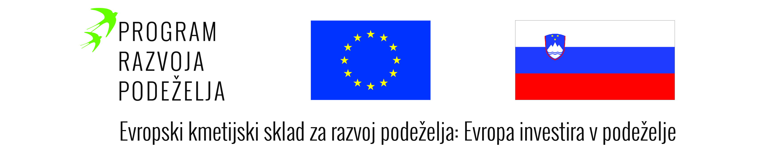
Naslov projekta: VIDEO NAVODILA ZA POVEČANJE USPOSOBLJENOSTI IN UČINKOVITEJŠI PRENOS ZNANJA O VAROVANJU OKOLJA NA KMETIJAH (e-Trajnostna Kmetija)
Cilj projekta: Vzpostavitev pogojev za boljše upoštevanje zakonodajnih predpisov naravo varstva in varovanja okolja na kmetijah.
Pričakovani rezultati: Povečan delež izobražene in ozaveščene strokovne ter splošne javnosti za trajnostno upravljanje s kmetijskimi viri za blaženje ter prilagajanje na podnebne spremembe, glede na skupno evropsko kmetijsko politiko.
Odobrena sredstva: 43.330,86 EUR
Trajanje projekta: 1.12.2020 – 30.11.2022
Povzetek: S projektom e - Trajnostna Kmetija bomo ustvarili kratka video animirana navodila s katerimi bomo zagotovili lažje prevzemanje obstoječih navodil, dobrih praks ter smernic iz navzkrižne skladnosti, ki so pomembna za varovanje okolja, zdravje ljudi in živali pri kmetovanju. S pomočjo pilotnih kmetij želimo doseči boljše upoštevanje standardov navzkrižne skladnosti, tako da prepoznajo težave in izvedejo dobre kmetijske prakse, ki bodo zagotavljale skladnost na terenu in predstavljale dober vzor za ostale kmetije v obliki poučnih video vsebin.
S tako inovativno oblikovano video vsebino bo imel kmetijski sektor potencial za hitrejši in kvalitetnejši prenos znanja ter zagotavljanja produktivnosti pri razvoju trajnostnega kmetijstva in blažitvi podnebnih sprememb oz. prilagajanja nanje.
Glavne dejavnosti za doseganje ciljev:
1. Oceniti trenutno stanje upoštevanja zakonodajnih predpisov na kmetijah;
2. Razviti izobraževalne strategije za trajnostno upravljanje v kmetijstvu, ki temeljijo na sodobnem posredovanju inovativnih in preizkušenih znanj ter praks, kot pomoč kmetovalcu pri izbiri prave in dobre prakse pri kmetovanju;
3. Izvesti demonstracijske delavnice na pilotnih kmetijah, za vzpostavitev dobrih praks in prenos znanj glede na predhodno ocenjeno stanje na kmetiji;
4. Izdelati sodobno oblikovane izobraževalne video animirane vsebine na področju: a) varovanje površinskih in podzemnih voda; b) zaščita rodovitnosti tal; c) ohranjanje biodiverzitete; d) zaščita rastlin;
5. Komunicirati, ozavestiti druga kmetijska gospodarstva, svetovalne-izobraževalne institucije, strokovno javnost in diseminirati rezultate projekta na lokalni in nacionalni ravni, ter preko EU partnerskih omrežij.
Partnerji v projektu:
- KGZS – Kmetijsko gozdarski zavod Maribor (vodilni partner);
- Univerza Maribor – Filozofska fakulteta - Oddelek za geografijo, Mednarodni center za ekoremediacije;
- Kmetija Na klancu;
- Kmetija Oma Neža;
- Kmetija Vina Gjerkeš;
- Kmetija Pri Matevžu

Spletna stran Evropske komisije: http://ec.europa.eu/agriculture/rural-development-2014-2020/index_sl.htm
Spletna stran programa razvoja podeželja: http://www.program-podezelja.si/

